|  |  |  |
| --- | --- | --- |
| КОМИТЕТ  РЕСПУБЛИКИ ТАТАРСТАН  ПО ОХРАНЕ ОБЪЕКТОВ КУЛЬТУРНОГО НАСЛЕДИЯ | 250px-Coat_of_Arms_of_Tatarstan | ТАТАРСТАН РЕСПУБЛИКАСЫНЫӉ МӘДӘНИ МИРАС ОБЪЕКТЛАРЫН САКЛАУ КОМИТЕТЫ |

**ПРИКАЗ БОЕРЫК**

|  |  |  |  |
| --- | --- | --- | --- |
|  |  | № |  |

г. Казань

Об утверждении границ территории объекта культурного наследия регионального значения «Усадьба крестьянина Сагди, в которой   
в 1892–1895 гг. жил поэт Габдулла Тукай (1886–1913)», 1892–1895 гг., расположенного по адресу: Республика Татарстан, Арский муниципальный район, с. Новый Кырлай, ул. Тукая, д. 30

В соответствии с Федеральным законом от 25 июня 2002 года № 73-ФЗ   
«Об объектах культурного наследия (памятниках истории и культуры) народов Российской Федерации», Законом Республики Татарстан от 1 апреля 2005 года № 60-ЗРТ «Об объектах культурного наследия в Республике Татарстан»,   
в целях сохранения и государственной охраны объектов культурного наследия регионального значения и их территорий, как объектов градостроительной деятельности особого регулирования, п р и к а з ы в а ю:

1. Утвердить границы территории объекта культурного наследия регионального значения «Усадьба крестьянина Сагди, в которой в 1892–1895 гг. жил поэт Габдулла Тукай (1886–1913)», 1892–1895 гг., расположенного по адресу: Республика Татарстан, Арский муниципальный район, с. Новый Кырлай, ул. Тукая, д. 30, согласно приложению к настоящему приказу.

2. Отделу учета объектов культурного наследия и градостроительной деятельности обеспечить внесение сведений о границах территории объекта культурного наследия регионального значения «Усадьба крестьянина Сагди,   
в которой в 1892–1895 гг. жил поэт Габдулла Тукай (1886–1913)», 1892–1895 гг., расположенного по адресу: Республика Татарстан, Арский муниципальный район,   
с. Новый Кырлай, ул. Тукая, д. 30, в единый государственный реестр объектов культурного наследия (памятников истории и культуры) народов Российской Федерации и в Единый государственный реестр недвижимости.

3. Контроль за исполнением настоящего приказа оставляю за собой.

Председатель И.Н. Гущин

Приложение к приказу   
Комитета Республики Татарстан  
по охране объектов культурного наследия   
от \_\_\_\_\_\_\_\_\_\_\_ 2023 № \_\_\_\_\_\_\_

**Границы территории**

объекта культурного наследия регионального значения   
«Усадьба крестьянина Сагди, в которой в 1892–1895 гг. жил поэт Габдулла Тукай (1886–1913)», 1892–1895 гг., расположенного по адресу: Республика Татарстан, Арский муниципальный район, с. Новый Кырлай, ул. Тукая, д. 30

Карта (схема)

границ территории объекта культурного наследия регионального значения   
«Усадьба крестьянина Сагди, в которой в 1892–1895 гг. жил поэт Габдулла Тукай (1886–1913)», 1892–1895 гг., расположенного по адресу: Республика Татарстан, Арский муниципальный район, с. Новый Кырлай, ул. Тукая, д. 30**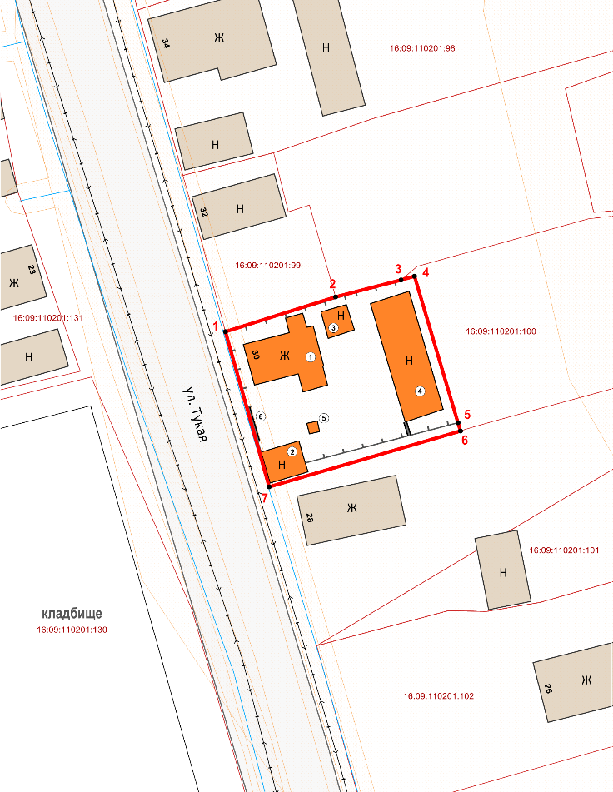**

Масштаб 1:500

Используемые условные знаки и обозначения:

|  |  |
| --- | --- |
|  | – объект культурного наследия «Усадьба крестьянина Сагди, в которой  в 1892–1895 гг. жил поэт Габдулла Тукай (1886–1913)», 1892–1895 гг.: |
|  | 1. Дом Сагъдиабзыя |
|  | 2. Клеть |
|  | 3. Навес над погребом |
|  | 4. Хозяйственные постройки |
|  | 5. Колодец |
|  | 6. Забор |
|  | – граница территории объекта культурного наследия |
| точка | – характерная поворотная точка границы территории |
|  | – граница земельного участка согласно сведениям ЕГРН |
| 16:09:110201:100 | – кадастровый номер земельного участка |

Текстовое описание   
границ территории объекта культурного наследия регионального значения  
«Усадьба крестьянина Сагди, в которой в 1892–1895 гг. жил поэт Габдулла Тукай (1886–1913)», 1892–1895 гг., расположенного по адресу: Республика Татарстан, Арский муниципальный район, с. Новый Кырлай, ул. Тукая, д. 30

Границы территории объекта культурного наследия регионального значения «Усадьба крестьянина Сагди, в которой в 1892–1895 гг. жил поэт Габдулла Тукай (1886–1913)», 1892–1895 гг., расположенного по адресу: Республика Татарстан, Арский муниципальный район, с. Новый Кырлай, ул. Тукая, д. 30, проходят:

|  |  |  |
| --- | --- | --- |
| Прохождение границ | | Описание прохождения границ |
| от точки | до точки |
| 1 | 3 | от точки 1, расположенной на красной линии  ул. Тукая в северо-восточном направлении  на расстояние 24,29 метра до точки 3, расположенной на северо-западной границе земельного участка  с кадастровым номером 16:09:110201:100 |
| 3 | 4 | от точки 3 в северо-восточном направлении  на расстояние 1,83 метра до точки 4, расположенной на внутриквартальной территории |
| 4 | 5 | от точки 4 в юго-восточном направлении  на расстояние 20,27 метра до точки 5, расположенной на внутриквартальной территории по забору усадьбы |
| 5 | 6 | от точки 5 в юго-восточном направлении  на расстояние 1,12 метра до точки 6, расположенной на юго-восточной границе земельного участка  с кадастровым номером 16:09:110201:100 |
| 6 | 7 | от точки 6 в юго-западном направлении  на расстояние 26,41 метра до точки 7, расположенной на красной линии ул. Тукая |
| 7 | 1 | от точки 7 в северо-восточном направлении  на расстояние 21,38 метра до точки 1 |

Таблица характерных точек

границ территории объекта культурного наследия регионального значения  
«Усадьба крестьянина Сагди, в которой в 1892–1895 гг. жил поэт Габдулла Тукай (1886–1913)», 1892–1895 гг., расположенного по адресу: Республика Татарстан, Арский муниципальный район, с. Новый Кырлай, ул. Тукая, д. 30

|  |  |  |
| --- | --- | --- |
| № | Координаты характерных точек  в местной системе координат (МСК-16) | |
| X | Y |
| 1 | 529648.50 | 1346860.15 |
| 2 | 529653.12 | 1346874.77 |
| 3 | 529655.39 | 1346883.44 |
| 4 | 529655.86 | 1346885.21 |
| 5 | 529636.43 | 1346890.98 |
| 6 | 529635.36 | 1346891.30 |
| 7 | 529627.92 | 1346865.96 |
| 1 | 529648.50 | 1346860.15 |